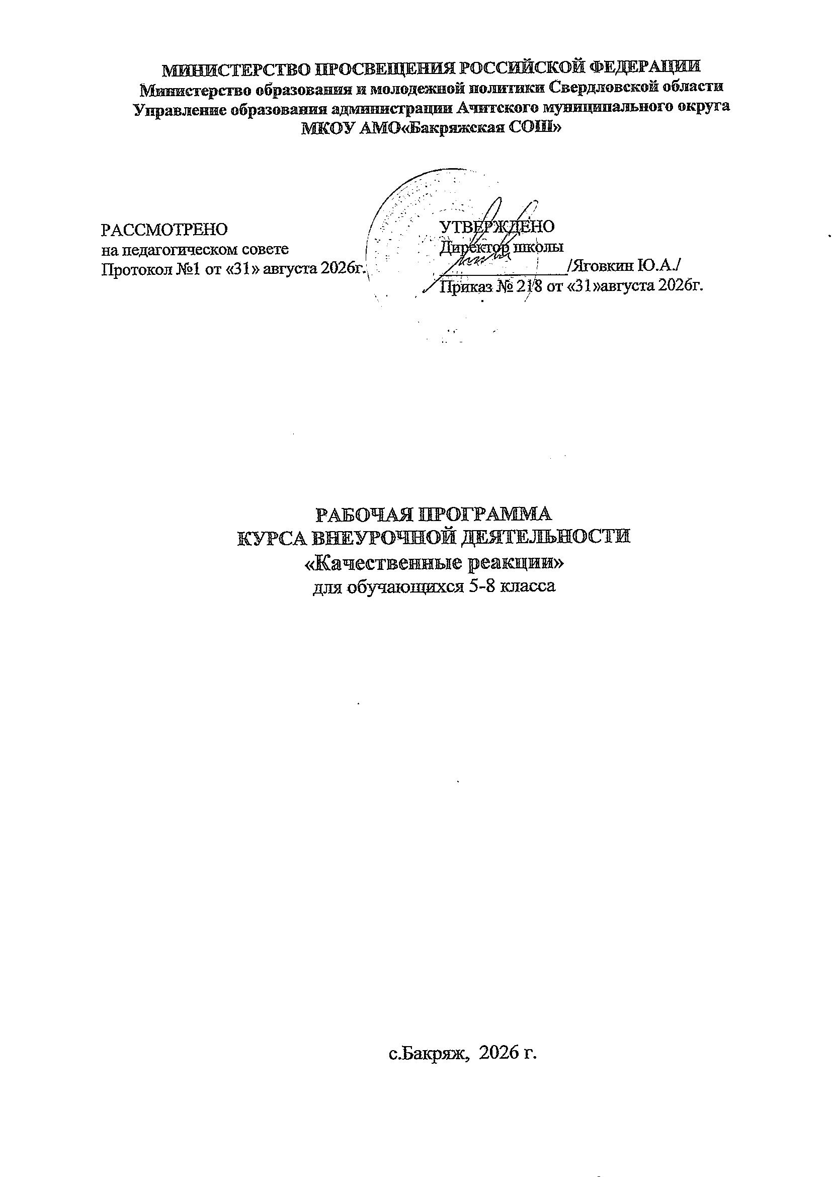

Пояснительная записка
Рабочая программа разработана в соответствии со следующими нормативными документами:
- Федеральный закон «Об образовании в РФ» №273 от 29.12.2012 в редакции от 02.05.2015 (ФЗ №122-ФЗ)
- «Федеральный государственный образовательный стандарт основного общего образования» (утвержден приказом Министерства образования и науки Российской Федерации от «17» декабря 2010 г. № 1897 в редакции от 29.12.2014 (приказ Минобрнауки №1644)
- Приказ Минобрнауки РФ «О внесении изменений в ФГОС ООО» от 31.12.2015 № 1577
- «Примерная основная образовательная программа основного общего образования» (одобренарешениемфедерального учебно-методического объединения по общему образованию от 8 апреля 2015 г. № 1/15)
- Устав МКОУ АМО «Бакряжская СОШ» (утвержден постановлением администрации Ачитского городского округа № 316 от 05 мая 2015 г.)
- Основная образовательная программа основного общего образования МКОУ АМО «Бакряжская СОШ» (утвержден приказом №132/2 от 29.08.2014, изменения от 25.06.2015 (приказ№ 143/1)

Программа курса разработана на основании программы элективного курса «Химия - наука экспериментальная» автор: В.И. Лаврова (Программы элективных курсов. Химия.5-9 классы. Профильное обучение /авт. Сост. Г. А.Шипарёва.-2 изд, М.:Дрофа, 2010. с.67 (Элективные курсы).
Цели курса: расширение представлений учащихся о химическом эксперименте; закрепление знаний о свойствах неорганических соединений разных классов, о качественных реакциях на ионы.
Задачи курса:
- повторение материала, рассмотренного на уроках химии;
- совершенствование практических навыков и умения решения расчетных задач;
- экспериментальное подтверждение результата теоретических вычислений.
- ориентирование учащихся в выборе естественнонаучного профиля для дальнейшего изучения.закрепить теоретический материал;
- научить решать качественные задачи повышенного уровня сложности.
Общая характеристика учебного курса
Содержание элективного курса имеет интегрированный характер. Курс предназначен для учащихся 5-9 классов, интересующихся вопросами химии. Курс базируется на сведениях, получаемых при изучении химии в основной школе. В процессе изучения данного курса происходит расширение и углубление предметных знаний, сокращаемых из-за недостатка времени в традиционных школьных курсах химии; развитие общих приемов интеллектуальной и практической деятельности. В рамках курса используются несколько форм обучения: лекционно-семинарские занятия и практические работы учащихся. Главная мотивация - это познавательный интерес учащихся к рассматриваемым вопросам.
Описание места учебного курса в учебном плане
Программа разработана в соответствии с учебным планом внеурочной деятельности для ступени основного общего образования. Курс рассчитан на 34 часа (1 час в неделю в течение учебного года).
Личностные, метапредметные и предметные результаты освоения содержания курса
Изучение курса в основной школе дает возможность достичь следующих
личностных результатов:
1.формирование личностных представлений о ценности природы, осознание
значимости и общности глобальных проблем человечества;
2. формирование уважительного отношения к истории, культуре, национальным особенностям и образу жизни других народов; толерантности и миролюбия;
3. развитие сознания и компетентности в решении моральных проблем на основе личностного выбора; формирование нравственных чувств и нравственного поведения, осознанного и ответственного отношения к собственным поступкам;
4. формирование коммуникативной компетентности в общении и сотрудничестве со сверстниками, старшими и младшими в процессе образовательной, общественно полезной, учебно-исследовательской, творческой и других видов деятельности;
5. формирование понимания ценности здорового и безопасного образа жизни; усвоение правил индивидуального и коллективного безопасного поведения в чрезвычайных ситуациях, правил поведения на транспорте и на дорогах; формирование экологической культуры на основе признания ценности жизни во всех ее проявлениях и необходимости ответственного, бережного отношения к окружающей среде;

Метапредметными результатами освоения основной образовательной программы основного общего образования являются:
1. умение самостоятельно определять цели своего обучения, ставить и формулировать для себя новые задачи в учебе и познавательной деятельности, развивать мотивы и интересы своей познавательной деятельности;
2. овладение составляющими исследовательской и проектной деятельности, включая умения видеть проблему, ставить вопросы, выдвигать гипотезы, давать определения понятиям, классифицировать, наблюдать, проводить эксперименты, делать выводы и заключения,
структурировать материал, объяснять, доказывать, защищать свои идеи;
3. умение работать с разными источниками биологической информации: находить биологическую информацию в различных источниках (тексте учебника научно- популярной литературе, биологических словарях и справочниках), анализировать и оценивать информацию;
4. умение самостоятельно планировать пути достижения целей, в том числе альтернативные, осознанно выбирать наиболее эффективные способы решения учебных и познавательных задач;
5. умение соотносить свои действия с планируемыми результатами, осуществлять контроль своей деятельности в процессе достижения результата, определять способы действий в рамках предложенных условий и требований, корректировать свои действия в соответствии с изменяющейся ситуацией;
6. владение основами самоконтроля, самооценки, принятия решений и осуществления осознанного выбора в учебной и познавательной деятельности;
7. способность выбирать целевые и смысловые установки в своих действиях и поступках по отношению к живой природе, здоровью своему и окружающих;
8. умение создавать, применять и преобразовывать знаки и символы, модели и схемы для решения учебных и познавательных задач;
9.умение организовывать учебное сотрудничество и совместную деятельность с учителем и сверстниками, работать индивидуально и в группе: находить общее решение и разрешать конфликты на основе согласования позиций и учета интересов, формулировать, аргументировать и отстаивать свое мнение;
10. формирование и развитие компетентности в области использования, информационно-коммуникационных технологий (ИКТ-компетенции).

Предметными результатами освоения биохимии в основной школе являются:
1) формирование системы научных знаний о живой природе, закономерностях её развития исторически быстром сокращении биологического разнообразия в биосфере в результате деятельности человека, для развития современных естественно-научных представлений о картине мира;
2) формирование первоначальных систематизированных представлений о биохимических объектах, процессах, явлениях, закономерностях, о взаимосвязи живого и неживого в биосфере, о наследственности и изменчивости; овладение понятийным аппаратом химии;
3) приобретение опыта использования методов химической науки и проведения несложных химических экспериментов;
4) формирование основ экологической грамотности: способности оценивать последствия деятельности человека в природе, влияние факторов риска на здоровье человека; выбирать целевые и смысловые установки в своих действиях и поступках по отношению к живой природе, здоровью своему и окружающих;
5) формирование представлений о значении естественных наук в решении проблем необходимости рационального природопользования защиты здоровья людей в условиях быстрого изменения экологического качества окружающей среды;
6) освоение приёмов оказания первой помощи.
Содержание программы
Введение (1 ч.)
Понятие качественной реакции и их значение для науки и в повседневной жизни. Ознакомление с кабинетом химии и изучение правил техники безопасности. Правила обращения с лабораторным оборудованием. Правила оказания первой медицинской помощи при ожогах и отравлениях химическими реактивами.
Практические работы: Правила ТБ при работе в кабинете химии. Знакомство с химической лабораторией
Тема 1. Химия неорганических веществ (18ч)
Понятие качественной реакции. Качественные реакции на катионы и анионы. Определение веществ с помощью таблицы растворимости кислот, оснований и солей в воде, характеристики видимых изменений процессов. Определение неорганических веществ, находящихся в разных склянках без этикеток, без использования дополнительных реактивов. Осуществление цепочки превращений неорганических веществ.
Определение ионов: водорода, меди, серебра, бария, цинка, алюминия, железа, кальция, хлорид-, сульфат-, нитрат-карбонат-, фосфат-, иодид-, бромид-ионов, гидроксид – иона в растворах и иона аммония.
Практические работы: Решение экспериментальных задач на распознавание катионов и анионов; проведение качественных реакций на аналитические группы катионов и анионов. Идентификация растворов сульфата железа (II), сульфата меди (II), хлорида алюминия с помощью раствора гидроксида натрия. Идентификация растворов хлорида натрия, иодида калия, фосфата натрия, нитрата кальция с помощью раствора нитрата серебра и азотной кислоты. Обнаружение ионов в минеральной воде.

Тема 2. Химия органических веществ (7 ч)
Первоначальные сведения о строении и свойствах органических веществ. Качественные реакции на непредельные углеводороды: этилен, ацетилен. Кислородсодержащие соединения: спирты (метанол, этанол, глицерин), карбоновые кислоты (уксусная кислота, аминоуксусная кислота). Биологически важные вещества: глюкоза, крахмал, белки.
Практические работы: Определение крахмала, глюкозы, глицерина, ацетатов.
Цветные реакции белков

Тема 3. Решение экспериментальных задач (8 ч)
Решение экспериментальных задач. Генетическая связь неорганических веществ. Распознавание неорганических веществ и их состава на основе качественных реакций. Генетическая связь органических веществ. Распознавание органических веществ и их состава на основе качественных реакций. Итоговая контрольная работа. Подведение итогов курса.
Демонстрационный эксперимент. Определение минеральных удобрений по внешним признакам и при помощи химических реакций. Качественные реакции и характерные признаки минеральных удобрений.
Осуществление цепочки превращений: натрий - гидроксид натрия - сульфат натрия - хлорид натрия - хлорид серебра. Осуществление цепочки превращений: магний - оксид магния - нитрат магния - гидроксид магния - сульфат магния.
Лабораторные опыты. Идентификация растворов нитрата серебра, гидроксида натрия, хлорида магния, нитрата цинка без использования дополнительных реактивов. Доказательства амфотерности гидроксидов цинка и алюминия.

Описание учебно-методического и материально-технического обеспечения образовательной деятельности
1.Перечень учебно-методического обеспечения
- Беспалов П. И., Боровских Т. А., Трухина М. Д., Чернобелъская Г. М. Практикум по методике обучения химии в средней школе. — М.: Дрофа, 2007.
- Жилин Д. М. Индикаторы в современной химии // Химия в школе. — 1997. — № 5. — С. 9.
- Золотов Ю. А. Успехи и проблемы аналитической химии // Химия в школе. — 2002. — № 6. — С. 8.
- Исаев Д. С. Практикумы исследовательского характера в IX классе // Химия в школе. — 2001. — № 10. — С. 58.
- Михалева М. В., Пономарева О. К. Демонстрационные опыты по основам химического анализа // Химия в школе. — 1997. — № 4. — С. 63.
- Муравъев Л. Г., Пугал Н. А., Лаврова В. Н. Экологический практикум. — СПб.: Крисмас+, 2003.
- Самору ков а О. Л., Свирщевская Г. Г., Дорофеева О. В. Применение реакций осаждения в химическом анализе // Химия в школе. — 1998. — № 4. — С. 52.
- Турлакова Е. В. Определение показателей качества воды // Химия в школе. — 2001. — № 7. — С. 64.
- Факультативные занятия по химии в средней школе: пособие для учителя / под ред. акад. Д. А. Эпштейна. — М.: Просвещение, 1971.
- Харъковская Н. Л., Асеева З. Г. Анализ воды из природных источников // Химия в школе. — 1997. — № 3. — С. 61.
- Штремплер Г. И. Предпрофильная подготовка по химии. — М.: Дрофа, 2007.

2. Натуральные объекты: коллекции, модели.
3. Учебно-практическое и учебно-лабораторное оборудование:
Увеличительные приборы, химические реактивы, измерительные приборы, лабораторное оборудование
4. Демонстрационные таблицы. 5. Экранно-звуковые средства: видеофрагметы и другие информационные объекты, отражающие основные темы курса биохимии. 6. Электронно-образовательные ресурсы: Электронное приложение к учебнику «Химия» (Электронное учебное издание)

Планируемые результаты изучения учебного курса

После изучения курса «Качественные реакции» Выпускник научится:
- распознавать опытным путем растворы кислот и щелочей по изменению окраски индикатора;
- характеризовать взаимосвязь между классами неорганических соединений; раскрывать смысл понятий «ион», «катион», «анион», «электролиты», «неэлектролиты», «электролитическая диссоциация», «окислитель», «степень окисления» «восстановитель», «окисление», «восстановление»;
- объяснять сущность процесса электролитической диссоциации и реакций ионного обмена;
- составлять полные и сокращенные ионные уравнения реакции обмена;
- определять возможность протекания реакций ионного обмена;
- проводить реакции, подтверждающие качественный состав различных веществ;
- называть органические вещества по их формуле: метан, этан, этилен, метанол, этанол, глицерин, уксусная кислота, аминоуксусная кислота, стеариновая кислота, олеиновая кислота, глюкоза;
Выпускник получит возможность научиться:
- выдвигать и проверять экспериментально гипотезы о химических свойствах веществ на основе их состава и строения, их способности вступать в химические реакции, о характере и продуктах различных химических реакций;
- характеризовать вещества по составу, строению и свойствам, устанавливать причинно-следственные связи между данными характеристиками вещества;
- составлять молекулярные и полные ионные уравнения по сокращенным ионным уравнениям;
- прогнозировать способность вещества проявлять окислительные или восстановительные свойства с учетом степеней окисления элементов, входящих в его состав;
- составлять уравнения реакций, соответствующих последовательности превращений неорганических веществ различных классов;
- выдвигать и проверять экспериментально гипотезы о результатах воздействия различных факторов на изменение скорости химической реакции;
- использовать приобретенные знания для экологически грамотного поведения в окружающей среде;
- использовать приобретенные ключевые компетенции при выполнении проектов и учебно-исследовательских задач по изучению свойств, способов получения и распознавания веществ;
- объективно оценивать информацию о веществах и химических процессах;
- критически относиться к псевдонаучной информации, недобросовестной рекламе в средствах массовой информации;
- осознавать значение теоретических знаний по химии для практической деятельности человека;
- создавать модели и схемы для решения учебных и познавательных задач; понимать необходимость соблюдения предписаний, предлагаемых в инструкциях по использованию лекарств, средств бытовой химии и др.
- критической оценки информации о веществах, используемых в быту;
- используя теоретические знания, осуществлять практические операции: ставить эксперимент и осуществлять его результаты; решать качественные задачи (на определение основных катионов и анионов в растворе).
Поурочное планирование
№ | Тема занятия
 | Введение (1ч)
1 | Значение качественных реакций.
 | - Химия неорганических веществ (18ч)
2 | Определение иона водорода.
3 | Определение гидроксид - иона.
4 | Определение иона меди.
5 | Определение иона серебра.
6 | Определение сульфат- иона.
7 | Определение карбонат- иона.
8 | Определение сульфит- иона.
9 | Определение хлорид – иона.
10 | Определение иона бария.
11 | Определение иона кальция.
12 | Определение иона цинка.
13 | Определение фосфат- иона.
14 | Определение нитрат иона.
15 | Определение иодид – иона.
16 | Определение бромид – иона.
17 | Определение иона аммония.
18 | Определение ионов железа.
19 | Определение иона алюминия.
 | - Химия органических веществ (7ч )
20 | Определение глюкозы, крахмала.
21 | Определение многоатомных спиртов.
22 | Определение белков.
23 | Биуретовая реакция.
24 | Ксантопротеиновая реакция.
25 | Определение ацетата иона.
26 | Определение непредельных углеводородов
 | 3.Решение экспериментальных задач (8 ч)
27 | Определение минеральных удобрений
28 | Определение минеральных удобрений
29 | Цепочки превращений неорганических веществ
30 | Цепочки превращений органических веществ
31 | Химические свойства простых и сложных веществ
32 | Химические свойства простых и сложных веществ
33 | Взаимосвязь различных классов неорганических веществ
34 | Взаимосвязь различных классов неорганических веществ

